Contenido
INTRODUCCIÓN 2
Hechos del caso: 2
Supuestos de planificación sobre los cuales se trabajará el caso: 2
1. ENTREGABLE 1: ALCANCE Y ESTRUCTURA DEL TRABAJO. 3
Objetivo: 3
Diagrama de Flujo: 3
1.1. Estructura de desglose de trabajo propuesta: 4
1.2. Cronograma base e impacto. 6
1.2.1. Cronograma inicial antes de los incidentes. 6
1.3. Comparación de rutas críticas: escenario inicial, impactado y recuperado: 9
1.4. Validaciones necesarias para confirmar la recuperación. 9
2. ENTREGABLE 2: INCIDENTES Y MATRIZ DE RIESGOS. 11
2.1. Incidentes materializados. 11
2.2. Riesgos futuros y decisiones. 11
2.2.1. Tratamiento de riesgos y límites de la decisión. 12
2.3. INFORME EJECUTIVO A PO Y COMITÉ. 14
2.4. Matriz RACI. 15
2.5. Flujo de Comunicación. 16
2.5.1. Frecuencia de seguimiento. 17
3. ENTREGABLE 3: MVP Y DECISIONES DE ALCANCE. 17
3.1. Matriz MoSCoW. 17
3.2. Propuesta Trade Off. 18
3.2.1. Fase posterior y control de cambios. 18
4. COMPLEMENTO JURÍDICO PARA LA EJECUCIÓN DEL PROYECTO 19
4.1. Precisiones técnicas sobre la norma ISO 20022. 20
4.2. Condiciones jurídicas para el lanzamiento. 20
4.3. Marco Jurídico. 20

PRUEBA TÉCNICA – PROJECT MANAGER

INTRODUCCIÓN

Se propone mantener la semana 8 mediante un MVP reducido, corrección prioritaria de seguridad, simulación interna mínima y preparación anticipada de pruebas y operación. El lanzamiento depende de completar las pruebas reales y las aprobaciones, se aclara que la simulación interna no certifica la integración ni valida por sí sola el proceso de liquidación de extremo a extremo.
La recuperación requiere confirmar la capacidad del equipo para ejecutar las 80 horas acumuladas de corrección y estimar por separado las simulaciones y las actividades adicionales de validación. También depende de disponer del sandbox en D30 y acordar con el aliado una ventana de tres días hábiles para E2E y dos para la aprobación externa correspondiente. Si estas condiciones no se confirman, se presentarán al comité el impacto y las alternativas antes de comprometer el lanzamiento.

Hechos del caso:
- Plazo comercial y sectorial de 8 semanas; crisis en semana 4 (Sprint 2).
- Sandbox externo se retrasa 3 semanas y bloquea E2E.
- Se encuentra una vulnerabilidad alta. Modificar autorización backend requiere 80 horas adicionales.
- 1 arquitecto, 3 backend, 2 frontend, 1 QA Lead; areas transversales y 2 aliados (Red Adquirente/Procesadora de Pagos y Banco Patrocinador de la infraestructura de liquidación)
- No hay fecha de inicio, costos unitarios ni duración oficial de certificación.

Supuestos de planificación sobre los cuales se trabajará el caso:
- 5 días hábiles por semana; sprints de 2 semanas; crisis al inicio de S4, D15.
- Se considera que el sandbox estaba previsto para D15 y que el retraso de tres semanas equivale a 15 días hábiles, desplazando su disponibilidad a D30. Debe confirmarse con el aliado la fecha originalmente comprometida y desde qué hito se calcula el retraso. Si esa referencia cambia, se ajustarán el cronograma y la ruta crítica.
- 80 horas acumuladas, no por persona. Revisión, mocks y retest se presupuestan por separado.
- La disponibilidad de Backend, QA y Ciberseguridad debe confirmarse considerando las tareas pendientes y sus demás compromisos. Los aplazamientos del MVP solo se contabilizarán como capacidad liberada después de estimar su esfuerzo y comprobar que corresponden a la ventana y al equipo afectados.
- Se usan D0-D55. No se inventan fechas, presupuesto, resultados ni trabajo ejecutado.

ENTREGABLES

ENTREGABLE 1: ALCANCE Y ESTRUCTURA DEL TRABAJO.

Objetivo:
Habilitar las transferencias inmediatas previstas en el caso. Confirmar con la PO y arquitectura qué función cumple el QR y cómo se integran los sistemas mediante API, identificando cuáles pertenecen a Tpaga, cuáles a los aliados y qué operaciones realiza cada una. Estas definiciones establecerán el alcance del MVP.

Diagrama de Flujo:
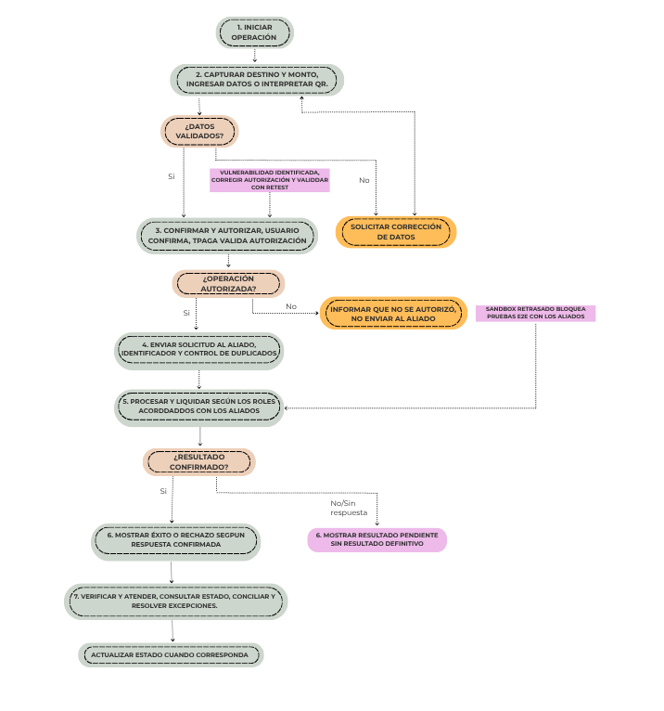

La siguiente tabla complementa el flujo funcional con los controles que deben verificarse en cada etapa y las acciones propuestas para atender sus principales excepciones. También identifica las definiciones pendientes que deben acordarse con la PO, arquitectura, las áreas de control, Operaciones y los aliados antes de implementar y validar el proceso.

Paso del flujo | Control y respuesta propuesta | Definición pendiente
1. Iniciar operación | Mostrar solo modalidades habilitadas; si no están disponibles informar y detener | PO confirma modalidades del MVP.
2. Destino y monto | Validar destinatario, monto y datos del QR; corregir datos invalidos | Campos y reglas de validación con  arquitectura y aliado.
3. Confirmar y autorizar | Confirmación coincide con destino y monto; autorización  backend. Si se deniega, no enviar. | Cambio de autorización y evidencia de  cierre de la vulnerabilidad.
4. Enviar solicitud al aliado | Identificador trazable y control de duplicados. Ante  incertidumbre, consultar la operación existente. | Idempotencia, respuestas y consulta  según contrato API.
5. Procesar y liquidar | Registrar respuesta y verificar estados; escalar  interrupciones a Operaciones y aliado. | Secuencia, actores y evidencias del  proceso de liquidación.
6. Mostrar resultado | Éxito o rechazo solo con evidencia confiable; si falta, mostrar  pendiente. | Mapeo de estados y mecanismo de  actualización.
7. Verificar y atender | Consultar, conciliar e investigar diferencias; documentar  atención y ajustes autorizados. | Fuente de conciliación, frecuencia,  responsables y tiempos de atención.

Estructura de desglose de trabajo propuesta:

La siguiente tabla presenta la estructura del trabajo del proyecto, sus evidencias de cierre y las actividades que pueden avanzar en paralelo. También identifica los roles involucrados y los recursos compartidos que deben considerarse para evitar sobrecargas y mantener una planificación viable.

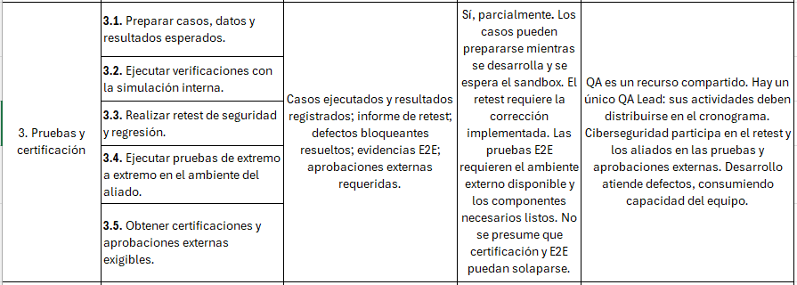

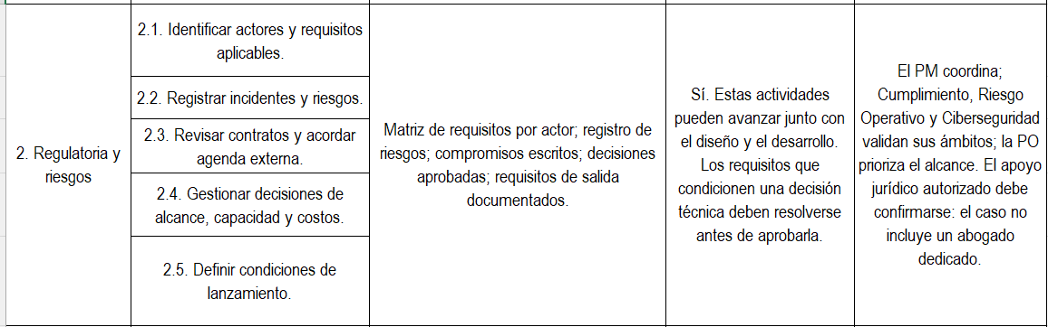
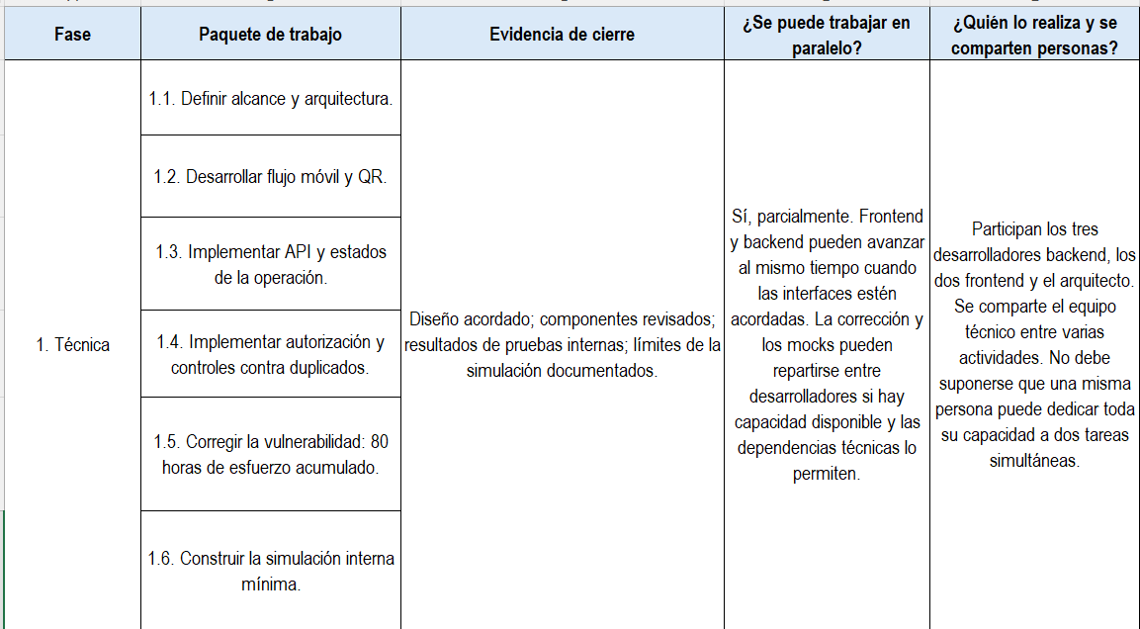

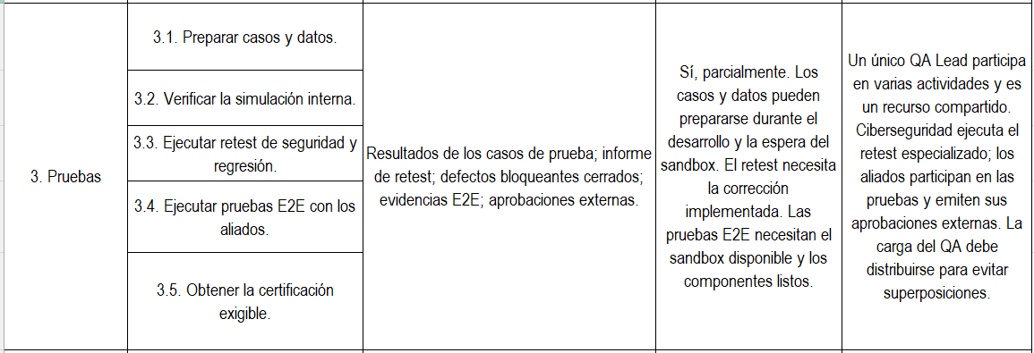

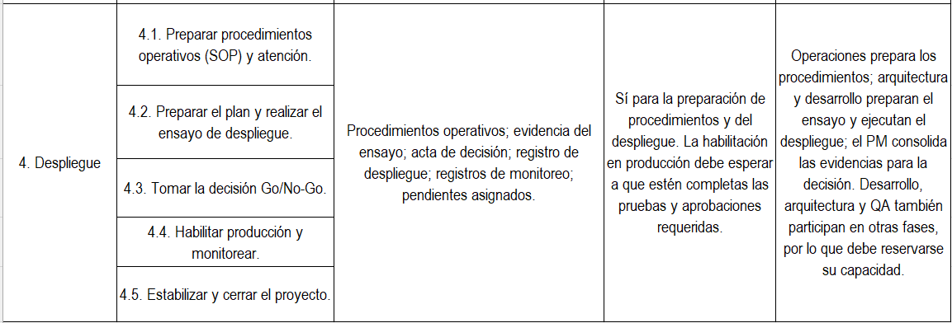

Cronograma base e impacto.
D0 es el inicio del proyecto; D5 cierra la semana 1, D15 inicia la semana 4, D30 inicia la semana 7 y D40 cierra la semana 8. Los intervalos son inicio, fin: una tarea D30-D33 dura 3 días hábiles. Se aclara que los gráficos comparan hasta D55 para mostrar el impacto.

Cronograma inicial antes de los incidentes.

Ruta crítica.

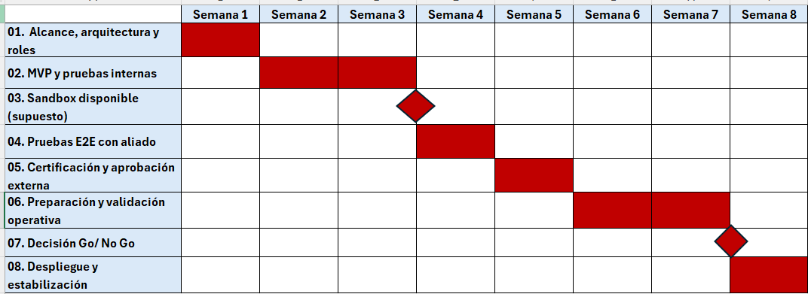

Duraciones base: diseño 5 días; MVP 10; E2E 5; certificación 5; preparación y validación operativa 10; despliegue y estabilización 5. E2E y sandbox se prevén en D15, inicio de la semana 4.

    - Cronograma escenario de impacto, sin medida de recuperación.

Ruta crítica. Actividad con margen respecto a E2E Hito

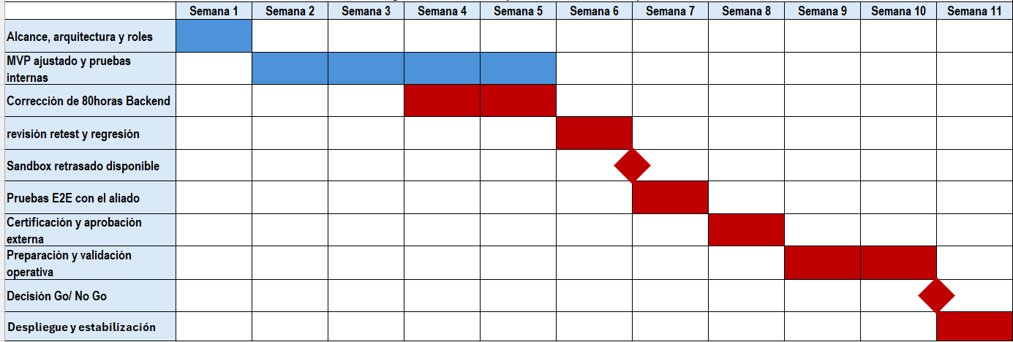

El cronograma muestra el escenario impactado antes de aplicar las medidas de recuperación del plazo. El MVP ajustado y la corrección de la vulnerabilidad se prevén completos en D25; la revisión, el retest y la regresión se ejecutan entre D25 y D30. Con el sandbox disponible en D30, las pruebas E2E se realizan entre D30 y D35, la certificación entre D35 y D40 y la preparación y validación operativa entre D40 y D50. Tras la decisión Go/No-Go en D50, el despliegue y la estabilización concluyen en D55, al cierre de la semana 11.

    - Cronograma - Recuperación y Ruta Crítica.

Actividad no crítica en este escenario. Ruta crítica. Hito.

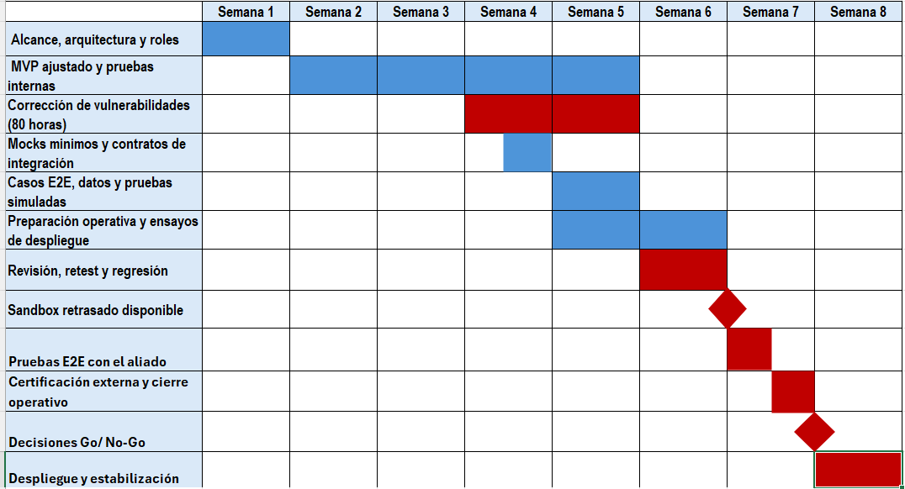

Hito | Fecha relativa | Condición y decisión
Validación de capacidad y ajuste de alcance | D15, antes de iniciar la corrección | PO aprueba los diferimientos; arquitectura valida la distribución de las 80 horas y la estimación de mocks. Confirmar disponibilidad de Backend, QA y Ciberseguridad.
Confirmación de la ventana externa | A más tardar D20 | Los aliados correspondientes confirman sandbox en D30, E2E en D30–D33 y certificación en D33–D35. Si no se confirma, presentar al comité el impacto y las alternativas.
Corrección terminada | D25 | Código corregido y disponible para revisión, retest y regresión. Todavía no significa que la vulnerabilidad esté validada como resuelta.
Revisión, retest y regresión aprobados | D30 | Evidencia de corrección validada por Ciberseguridad y resultados de regresión aceptados por QA.
Inicio de E2E con el aliado | D30 | Sandbox funcional, validaciones anteriores aprobadas, MVP listo, casos y datos preparados.
E2E aprobado e inicio de certificación | D33 | Resultados E2E aceptados y condiciones de entrada a certificación cumplidas.
Decisión de lanzamiento — Go/No-Go | D35 | E2E aprobado, aprobación externa de la integración en caso de que aplique, validaciones de cumplimiento y cierre operativo completos. La autoridad definida autoriza o detiene el lanzamiento.
Despliegue y estabilización | D35–D40 | Despliegue condicionado al Go; go-live propuesto en D36 y seguimiento mínimo de 72 horas transcurridas.

Comparación de rutas críticas: escenario inicial, impactado y recuperado:

Ruta base: diseño y definición del alcance (5 días) → desarrollo del MVP y pruebas internas (10) → E2E con el aliado (5) → aprobación externa de la integración (5) → preparación y validación operativa (10) → despliegue y estabilización (5). Para un total: 40 días hábiles.
Ruta impactada: disponibilidad del sandbox en D30 → E2E D30–D35 → aprobación externa D35–D40 → preparación y validación operativa D40–D50 → decisión Go/No-Go en D50 → despliegue y estabilización D50–D55. En este escenario el cierre pasa al final de la semana 11.
Ruta recuperada: E2E comienza cuando estén disponibles el sandbox y todas las condiciones internas: sandbox D30, revisión y pruebas de la corrección aprobadas en D30, MVP ajustado D25 y casos y datos preparados D25. Se propone ejecutar E2E en D30–D33 y la aprobación externa en D33–D35. La preparación operativa se adelanta a D20–D30 y se valida definitivamente con los resultados de las pruebas externas, a más tardar en D35. Con todas las condiciones cumplidas, se toma la decisión Go/No-Go en D35 y se realiza el despliegue y la estabilización en D35–D40.
En esta propuesta se adelantan los procedimientos operativos y las pruebas preparatorias. Se propone reducir la ventana conjunta de E2E y aprobación externa de diez a cinco días hábiles mediante preparación anticipada y reserva de agenda con el aliado.

Validaciones necesarias para confirmar la recuperación.

La siguiente tabla identifica las validaciones necesarias para confirmar la viabilidad del cronograma de recuperación. Las 80 horas de corrección son un dato del caso; la disponibilidad del equipo, el esfuerzo liberado por diferimientos y la estimación de los mocks deben verificarse. El cierre en la semana 8 también depende de confirmar con el aliado la disponibilidad del sandbox y las ventanas de pruebas y aprobación externa que correspondan.

Validación | Responsable propuesto | Decisión que permite tomar
Disponibilidad backend y distribución de las 80 horas | Arquitectura y equipo backend | Confirmar si la corrección puede terminar en D25.
Esfuerzo backend liberado al diferir funcionalidades opcionales | Arquitectura y PO | Aprobar qué funcionalidades se difieren y comprobar si el esfuerzo liberado cubre la necesidad.
Esfuerzo y utilidad de los mocks mínimos | Arquitectura y QA | Decidir si conviene desarrollarlos, con qué alcance y en qué ventana.
Disponibilidad para retest, regresión y pruebas externas | QA, Ciberseguridad y equipo técnico | Confirmar las ventanas de validación del cronograma y coordinar con el aliado su participación.

La siguiente tabla organiza el trabajo de QA y las áreas transversales en las ventanas del cronograma de recuperación. Identifica las actividades necesarias y las validaciones de disponibilidad y coordinación requeridas para ejecutarlas.
Rol y ventana propuesta | Trabajo necesario | Validación requerida
QA · D15–D25 | Preparar casos y datos, validar mocks si se desarrollan y ejecutar pruebas internas sobre componentes disponibles. | Estimar esfuerzo y coordinar las pruebas con las entregas de desarrollo.
QA y Ciberseguridad · D25–D30 | Revisar evidencias, realizar retest de la vulnerabilidad y ejecutar regresión. | Confirmar disponibilidad, responsabilidades y criterios de aprobación; contemplar posibles defectos.
QA y aliados · D30–D35 | Ejecutar E2E y reunir evidencias para la aprobación externa que corresponda. | Confirmar agenda, requisitos y viabilidad de las ventanas D30–D33 y D33–D35.
Arquitectura, Frontend y Operaciones · según actividad | Revisiones técnicas, ajustes del flujo móvil, procedimientos operativos y ensayo de despliegue. | Estimar trabajo pendiente por rol y comprobar que las actividades paralelas no sobreasignen personas.
Equipo técnico y Operaciones · D35–D40 | Despliegue, monitoreo y atención de incidentes durante la estabilización. | Confirmar cobertura, responsables y criterios para detener el despliegue o activar contingencias.

ENTREGABLE 2: INCIDENTES Y MATRIZ DE RIESGOS.

Teniendo en cuenta que los incidentes ya se encuentran materializados, se registra su impacto y respuesta. La matriz que a continuación se muestra evalúa eventos futuros que podrían entorpecer la recuperación y establece responsables propuestos y fechas de decisión.

Incidentes materializados.

Incidente | Estado e impacto | Respuesta inmediata
I01 · Retraso del sandbox | Retraso de tres semanas indicado en el caso. Bloquea E2E y compromete el plazo. | Preparar casos y datos; acordar entrega y agenda externa. Evaluar mocks para verificaciones internas, según utilidad y esfuerzo. Revisar compromisos contractuales.
I02 · Vulnerabilidad alta | Hallazgo de seguridad que exige modificar la autorización backend: 80 horas acumuladas no previstas. | No lanzar la funcionalidad afectada sin validar la corrección. Corregir, revisar, realizar retest y regresión. Estimar capacidad y diferimientos con arquitectura y PO.

Riesgos futuros y decisiones.

Escala propuesta:
- Probabilidad (P): baja 1, media 2, alta 3.
- Impacto (I): menor 1, afecta entregables o requiere ajustes relevantes 2, compromete lanzamiento, seguridad, operaciones o cumplimiento o genera consecuencias económicas significativas 3.
P x I = 1-2 Bajo, 3-4 medio, 6-9 alto.

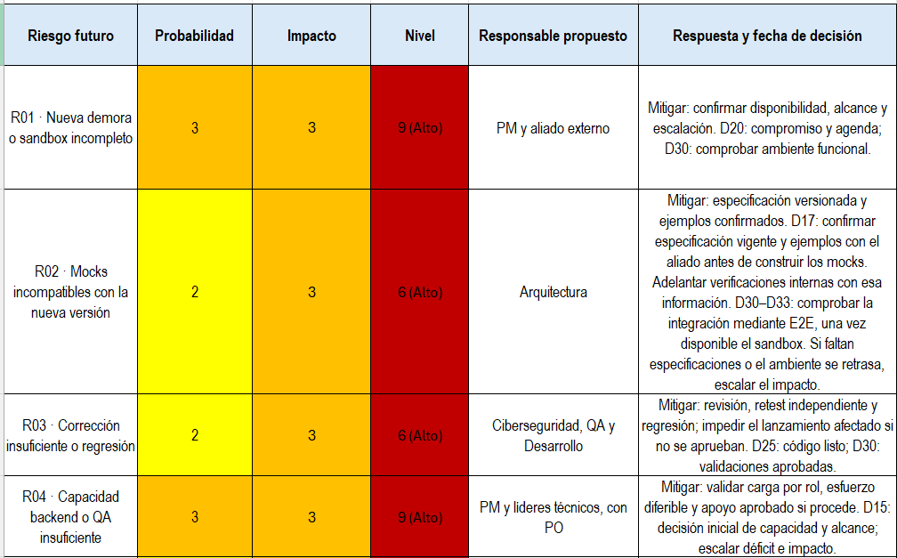

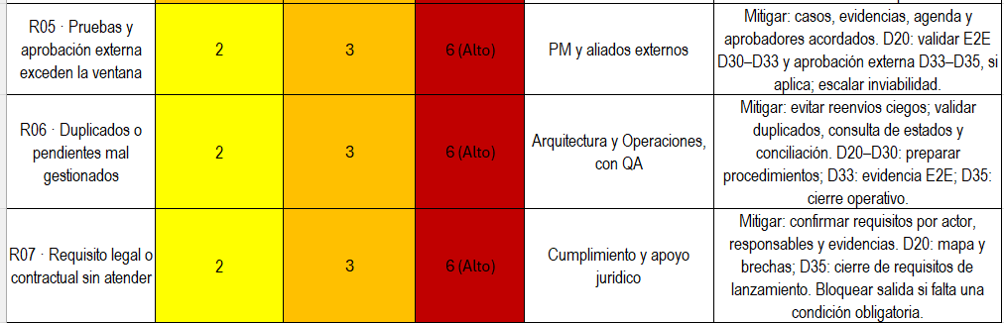

Tratamiento de riesgos y límites de la decisión.
- Transferir: Evaluar garantías, soporte y responsabilidades contractuales en caso de que existan; esto con la finalidad de distribuir las consecuencias económicas que se puedan derivar de los riesgos que no se logren mitigar. Cabe señalar que esto no elimina la necesidad de validar la integración.
- Aceptar: Documentar los riesgos residuales que se decida asumir, con justificación, aprobación de la autoridad correspondiente y seguimiento. El diferimiento de funcionalidades opcionales requiere aprobación de la PO como cambio de alcance. No se aceptará omitir requisitos obligatorios para cumplir la fecha objetivo.

INFORME EJECUTIVO A PO Y COMITÉ.

- SITUACIÓN E IMPACTO DEL NEGOCIO
Se han presentado a la fecha 2 incidentes que comprometen el lanzamiento: (i) retraso de tres semanas del sandbox, que bloquea las pruebas E2E, y (ii) vulnerabilidad alta, cuya corrección requiere 80 horas backend acumuladas no previstas.
El escenario impactado proyecta el cierre en D55, es decir en semana 11, frente al objetivo de D40, semana 8. Puede extenderse si la corrección y sus validaciones no terminan en D30. La situación actual pone en riesgo los compromisos comerciales y las condiciones sectoriales indicadas en el caso.
- RECOMENDACIÓN
Se recomienda priorizar la corrección y ajustar el MVP, difiriendo funcionalidades opcionales cuyo esfuerzo backend se estime y valide. Adicionalmente, adelantar la preparación operativa y las pruebas internas; desarrollar mocks mínimos únicamente si su utilidad y esfuerzo lo justifican.
La recuperación propone conservar D40 mediante E2E en D30–D33 y aprobación externa en D33–D35, cuando corresponda. Cabe resaltar que su viabilidad depende de confirmar capacidad del equipo, sandbox en D30 y acuerdo del aliado sobre esas ventanas.

- DECISIONES SOLICITADAS
Decisión | Responsable de aprobación | Fecha propuesta
Priorizar la corrección y aprobar las funcionalidades que se aplazarán, una vez estimadas las horas backend que liberan. | PO, con validación técnica de arquitectura. | D15
Autorizar apoyo o presupuesto adicional, si el balance identifica un déficit. | Autoridad presupuestal correspondiente. | A más tardar D20
Confirmar compromisos externos o resolver la escalación si no permiten conservar D40. | Aliados correspondientes; comité para la decisión interna. | D20

- PRÓXIMA REVISIÓN Y DECISIÓN
El D20 se revisará si el equipo dispone del tiempo necesario y si el aliado confirma el sandbox y las fechas de pruebas. Con esa información se determinará si es viable mantener el lanzamiento en la semana 8. Si estas condiciones no se cumplen, se presentarán al comité las alternativas, su impacto en plazo y presupuesto y las medidas para gestionar los compromisos comerciales. El lanzamiento solo se autorizará cuando se completen las pruebas, los controles y las aprobaciones requeridas.

Matriz RACI.
Para la comprensión y lectura de la siguiente Matriz, se informa el significado de las siguientes abreviaturas.
- ARQ: arquitecto;
- DEV: desarrollo;
- CUM-J: Cumplimiento con apoyo jurídico;
- CIB Ciberseguridad;
- OPS Operaciones;
- EXT: procesadora y banco según su función.
- Comité: Autoridad interna competente para aprobar recursos y decidir el lanzamiento. Su decisión no sustituye las aprobaciones técnicas, jurídicas, de seguridad o externas exigibles.
Riesgo Operativo participa en la identificación y evaluación de riesgos, la revisión de los planes de contingencia y la validación de la preparación operativa antes del lanzamiento.

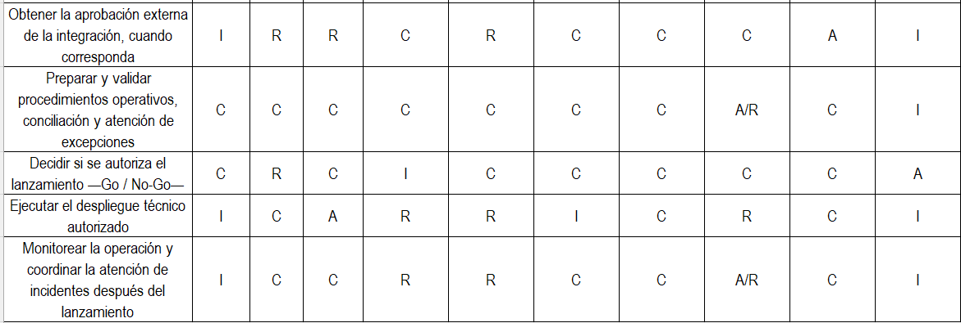
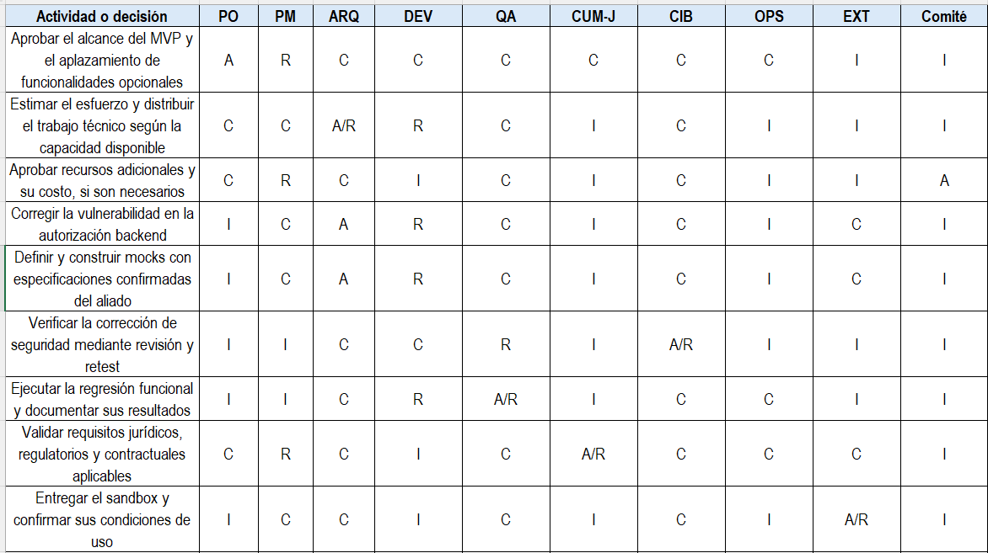

Flujo de Comunicación.
El siguiente flujo muestra cómo se comunican y gestionan los bloqueos del proyecto: desde su detección hasta la evaluación del impacto, la decisión correspondiente y la verificación del cierre.

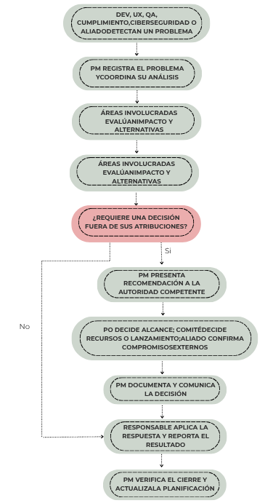

Frecuencia de seguimiento.
Participantes | Frecuencia propuesta | Qué se comunica o revisa
PM, Desarrollo, Arquitectura y QA | Diariamente durante la recuperación | Avance, capacidad disponible, bloqueos y actividades que afectan la fecha de lanzamiento.
PM, PO y UX | Dos veces por semana y ante cambios de alcance | Funcionalidades que se mantienen o aplazan y efectos sobre la experiencia del usuario.
PM, Ciberseguridad, Cumplimiento y Riesgo Operativo | Dos veces por semana y en los hitos D15, D20, D25, D30 y D35, según su competencia | Requisitos aplicables, corrección de la vulnerabilidad, resultados de validación, riesgos pendientes y condiciones de lanzamiento.
PM, Arquitectura, QA y aliado externo | Seguimiento diario hasta D20; después, según la agenda acordada y ante desviaciones | Disponibilidad del sandbox en D30, especificaciones vigentes, preparación de E2E y requisitos de aprobación externa.
PM, Operaciones y QA | Durante la preparación operativa y antes de D35 | Procedimientos, conciliación, atención de excepciones y preparación del soporte.
PM, PO, comité y Comercial | Semanalmente y de inmediato ante un desvío que comprometa el lanzamiento | Viabilidad de la semana 8, impacto en plazo y presupuesto, decisiones requeridas y comunicación comercial.

ENTREGABLE 3: MVP Y DECISIONES DE ALCANCE.

Matriz MoSCoW.
La propuesta mantiene las transferencias previstas para el MVP y los controles necesarios para su lanzamiento. La matriz MoSCoW ayuda a identificar qué funcionalidades son indispensables y cuáles pueden aplazarse. Estos aplazamientos deben aprobarse con la PO, después de verificar cuánto trabajo permitirían liberar del equipo.

Prioridad | Contenido y decisión propuesta
Must — indispensable | Flujo QR/API acordado; validación de destino y monto; confirmación y autorización segura; integración, trazabilidad y prevención de duplicados; resultado confiable y consulta de pendientes; conciliación y atención de excepciones. Corrección de seguridad, retest, regresión necesaria, E2E, requisitos de privacidad y cumplimiento, preparación operativa y despliegue autorizado. Aprobación externa cuando corresponda.
Should — importante | Notificaciones push avanzadas. Se propone aplazarlas en esta recuperación, conservando la información esencial del resultado y estado de la operación.
Could — deseable | Analítica personalizada y mejoras visuales accesorias. Se propone dejarlas para un incremento posterior.
Won’t — fuera de este lanzamiento | Reintentos automáticos avanzados. Se propone aplazarlos; se conservan prevención de duplicados, consulta de pendientes y gestión de excepciones.

Propuesta Trade Off.

Aplazamiento propuesto | Horas backend liberable | Qué se conserva
Notificaciones push avanzadas | Por estimar y validar | Resultado básico de la operación y consulta de su estado.
Analítica personalizada | Por estimar y validar | Logs, métricas operativas y trazabilidad necesarios.
Reintentos automáticos avanzados | Por estimar y validar | Prevención de duplicados, consulta de operaciones pendientes y atención de excepciones.

- Regla de decisión: Arquitectura y Desarrollo estiman el esfuerzo liberable y la PO aprueba los cambios de alcance. Se compara la capacidad efectiva con las 80 horas de corrección y el esfuerzo adicional de recuperación. Si no alcanza, el PM presenta alternativas de recursos o plazo a la autoridad competente.

- Simulación durante el bloqueo: Entre D17 y D20 se propone crear simulaciones técnicas básicas como mocks o stubs con las especificaciones confirmadas del aliado. Lo que permitiría adelantar pruebas internas y corregir errores antes de disponer del sandbox, previsto para D30, sin reemplazar las pruebas E2E con el aliado. Su construcción dependerá de la capacidad disponible y del beneficio esperado; si compite por los mismos recursos, se priorizará la corrección de la vulnerabilidad. Las fechas propuestas deben validarse.

Fase posterior y control de cambios.
Las funcionalidades aplazadas se registrarán con el esfuerzo estimado y las condiciones para retomarlas. Si se propone un cambio, el PM evaluará cómo afecta el alcance, las fechas, el trabajo del equipo, los costos y los riesgos. La PO definirá su prioridad y las áreas involucradas confirmarán si puede realizarse. Una vez aprobado, se actualizará la planificación del proyecto.

COMPLEMENTO JURÍDICO PARA LA EJECUCIÓN DEL PROYECTO

Validación | Fundamento o condición | Resultado operativo
Infraestructura y roles | Confirmar el modelo de cuenta o depósito, los participantes, la procesadora, el banco y el servicio que presta Tpaga. Revisar DSP-465 únicamente si resulta aplicable al esquema confirmado. | Mapa de actores, matriz de obligaciones y responsables de aprobación externa antes de D20.
Datos personales | Revisar la aplicabilidad de la Ley 1581 de 2012 y los deberes de protección y seguridad según el rol de cada actor. | Datos sintéticos en mocks; controles de acceso y trazabilidad; textos de privacidad y relaciones con encargados y aliados revisados.
Consumidor y atención | Validar la aplicación de la Ley 1328 de 2009 en las relaciones correspondientes con entidades vigiladas y de la Ley 1480 de 2011 según la relación de consumo y la regulación especial. | Información clara sobre estados y costos; canales de atención y responsabilidades de Tpaga y de la entidad aliada definidos.
Contrato del aliado | Revisar compromisos de disponibilidad, avisos de cambios, soporte, pruebas, aprobación de la integración, aceptación y escalamiento. No presumir cláusulas ni incumplimientos. | Confirmación escrita de compromisos y agenda en D20; gestión documentada de cambios y costos.
Capacidad y costos | Distinguir la reasignación de trabajo, las horas extra y los servicios externos. Revisar el contrato y las políticas internas cuando corresponda. | Recursos y costos adicionales aprobados antes de comprometerlos. Las 80 horas de esfuerzo acumulado no implican automáticamente horas extra.

Precisiones técnicas sobre la norma ISO 20022.
ISO 20022 es un estándar de mensajería financiera. Para gestionar el cambio descrito en el caso, se solicitará al aliado que confirme qué se modifica: versión y estructura de los mensajes, campos, respuestas o mecanismos de transporte y autenticación. También se aclararán las pruebas y aprobaciones necesarias. Esta información permitirá ajustar la integración y estimar el impacto sobre el proyecto.

Condiciones jurídicas para el lanzamiento.
Antes de habilitar el servicio, deben estar identificados los requisitos aplicables y documentadas las validaciones y aprobaciones correspondientes. Si falta un requisito obligatorio, se mantiene bloqueada la funcionalidad afectada. El PM registra el bloqueo, coordina su resolución y comunica el impacto a la PO, al comité y a Comercial.

Marco Jurídico.

Tema | Referencias del apartado | Qué validar | Aplicación al proyecto
01 · Pagos e infraestructura | Decreto 2555 de 2010 y Decreto 1692 de 2020. Referencias del Banco de la República cuando correspondan. | Roles de Tpaga, banco y procesadora; reglas de participación y aprobaciones externas. | Confirmar quién ejecuta y aprueba cada operación antes de cerrar la integración.
02 · Privacidad y seguridad | Ley 1581 de 2012 y Decreto 1074 de 2015. | Datos necesarios, finalidades, autorizaciones aplicables, acceso y responsabilidades. | Preparar las pruebas y el servicio con controles de datos, utilizando datos sintéticos en las simulaciones.
03 · Consumidor y atención | Ley 1328 de 2009 y Ley 1480 de 2011, según su aplicabilidad. | Información sobre estados y costos; canales de atención y responsables de reclamaciones. | Asegurar que el usuario entienda el resultado de la operación y pueda solicitar ayuda.
04 · Contratos y capacidad | Código Civil, Código de Comercio y normas laborales citadas. | Compromisos del aliado, cambios de alcance, costos y condiciones del trabajo adicional. | Documentar y aprobar cambios y recursos antes de comprometerlos.

Nota: la duraciones y disponibilidad son supuestos, no representan compromisos confirmados.
En este documento, “certificación” se refiere al proceso de validación y aprobación de la integración exigido por el aliado, cuyos requisitos deben confirmarse.
Nota: la línea base supone que el sandbox y las pruebas E2E estaban previstos en D15, sin margen entre ambos. Su disponibilidad reestimada en D30 desplaza el cierre de D40 a D55: tres semanas hábiles de impacto neto, manteniendo las duraciones posteriores. Este cálculo depende de que el MVP ajustado esté listo y la corrección, el retest y la regresión estén aprobados a más tardar en D30. La capacidad necesaria debe confirmarse; si alguna condición se retrasa, el cierre podría superar D55.
Nota: La recuperación depende de confirmar la capacidad del equipo, disponer del sandbox en D30 y acordar con el aliado una ventana de tres días hábiles para E2E y dos para certificación, sin omitir pruebas obligatorias. Los mocks permiten adelantar verificaciones internas, pero no sustituyen las pruebas con el aliado. Estas duraciones son supuestos de planificación que deben validarse. Además, las 80 horas son esfuerzo acumulado, mientras que D15–D25 representa la ventana prevista para ejecutar la corrección. La tabla de capacidad presenta el balance de esfuerzo propuesto por rol; su viabilidad depende de confirmar la disponibilidad del equipo y las estimaciones utilizadas.
Nota: Bajo estas duraciones y dependencias propuestas, la secuencia no tiene holgura. La disponibilidad del sandbox en D15 es una condición crítica para iniciar E2E en D15.
Nota: La corrección D15–D25 y su revisión, retest y regresión D25–D30 también llegan sin holgura al inicio de E2E. Si terminan después de D30, el cierre puede superar D55.
Nota: La matriz evalúa riesgos derivados, no repite los hechos ya ocurridos.
Nota: Los bloqueos que comprometan la seguridad, el cumplimiento o la fecha de lanzamiento se escalan de inmediato. Las decisiones internas no sustituyen las aprobaciones exigibles del aliado.
Nota: El esfuerzo liberable y el de los mocks deben estimarse. Solo se libera capacidad útil si el trabajo aplazado estaba previsto en la ventana afectada y ocupaba al equipo requerido. Las 80 horas son esfuerzo acumulado de corrección, no incluyen automáticamente retest ni otras actividades.
https://www.banrep.gov.co/es/normatividad/compendios/dsp-465-bre-b
Ley 1581 de 2012 artículos 2 4 17 y 18.
Ley 1328 de 2009.
Ley 1480 de 2011.

